牛顿运动定律专题测试
一、单项选择题
1.物体运动的速度方向、加速度方向与作用在物体上合外力的方向之间的关系是：（ ）
A.速度方向、加速度方向、合外力方向三者总是相同的
B.速度方向可与加速度成任何夹角，但加速度方向总是与合外力的方向相同
C.速度方向总是与合外力方向相同，而加速度方向可能与速度方向相同，也可能不相同
D.速度方向总是与加速度方向相同，而速度方向可能与合外力方向相同，也可能不相同。
二、多项选择题
1.一个在水平地面上做直线运动的物体，在水平方向只受摩擦力f的作用，当对这个物体施加一个水平向右的推力F的作用时，下面叙述的四种情况中，不可能出现的是：( )
A.物体向右运动，加速度为零
B.物体向左运动，加速度为零
C.物体加速度的方向向右
D.物体加速度的方向向左
2.一物体从某高度自由落下，恰好落在直立于地面上的轻弹簧上，如图所示，在A点物体开始与弹簧接触，到B点时物体速度为零，以后被弹回、那么下列说法中正确的是：( )
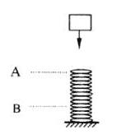
A.下降时物体在AB段的速度越来越小
B.上升时物体在AB段的速度越来越大
C.物体在AB段下降时和在AB段上升时其速度是先增大后减小
D.在B点时因为物体速度为零，所以它受到的合外力也为零
3.一个物体沿竖立放置圆环内的不同倾角的斜面下滑，如图所示，若物体均由A点从静止开始释放，则到达圆环上另一点的时间为t，那么：( )
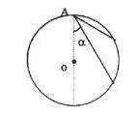
A.若斜面光滑，则斜面越陡(α角越小)，t越小
B.若斜面光滑，t均相等
C.若斜面粗糙(摩擦系数相同))，则斜面越陡，t越小
D.若斜面粗糙(摩擦系数相同)，则斜面越陡，t越大

4.一根轻弹簧上端固定、下端悬挂一个重物，平衡时，弹簧伸长了4cm，再将重物向下拉1cm，然后突然放手，在刚放手的瞬间，重物的加速度a和速度v是：( )
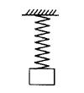
A.a＝g／4，方向向上；v＝0
B.a＝g/4，方向向上；v方向向上
C.a=g，方向向下；v方向向上
D.a=5g/4，方向向上；v＝0
5.在验证牛顿第二定律的实验中，用改变砂的质量的办法来改变对小车的作用力F，用打点计时器测出小车的加速度a ，得出若干组F和a的数据，然后根据测得的数据作出如图示所示的a—F线，发现图线既不过原点、又不是直线，原因是：( )
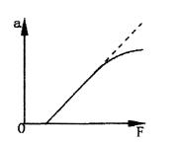
A.没有平衡摩擦力，且小车质量较大
B.平衡摩擦力时，所垫木板太低，且砂和小桶的质量较小
C.平衡摩擦力时，所垫木板太低、且砂和小桶的质量较大
D.平衡摩擦力时，所垫木板太高，且小车质量较大
6.如图所示，
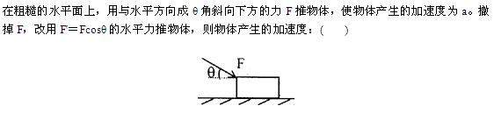
A.仍为a
B.大于a
C.小于a
D.无法确定
7.跳高运动员从地面上起跳的瞬间，下列说法中正确的是：( )
A.运动员对地面的压力大于运动员受到的重力
B.地面对运动员的支持力大于运动员受到的重力
C.地面对运动员的支持力大于运动员对地面的压力
D.运动员对地面的压力等于运动员受到的重力
8.关于牛顿第二定律，正确的说法是：( )
A.物体的质量跟外力成正比，跟加速度成反比
B.加速度跟合外力成正比，跟物体的质量成反比
C.加速度的方向一定与合外力的方向一致
D.由于加速度跟合外力成正比，整快砖的重力加速度一定是半块砖重力加速度的2倍
9.关于惯性，下列说法正确的是：( )
A.推动原来静止的物体比推动正在运动的该物体所需的力大，所以静止的物体惯性大
B.用力推原来静止的物体，质量大的物体更不易推动，是因为质量大的物体惯性大
C.正在行驶的质量相同的两辆汽车，行驶的快的不易停下来，所以速度大的物体惯性大
D.自由落下的物体处于完全失重状态，但物体的惯性并没有消失
三、填空题
1.如图所示：
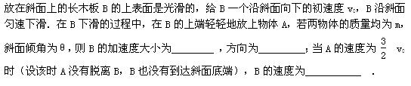
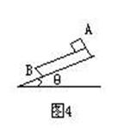
2.在电梯上有一个质量为100kg的物体放在地板上，
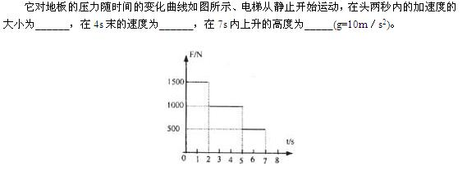
3.以12m／s的速度，竖直上抛一物体，上升最大高度为6m，空气阻力恒为0.2N，则该物体的质量为____kg；落回原地时的速度为_____m／s。
(g取10m／s²)
4.如图所示，在水平力F的作用下，
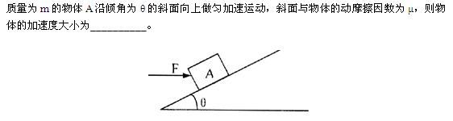
5.一质量m＝20kg的物体在水平拉力F=40N的作用下，
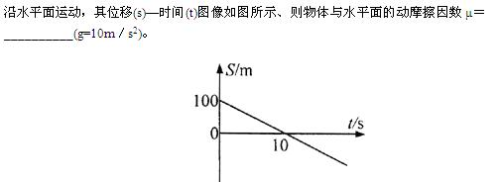
四、计算题
1.如图所示，
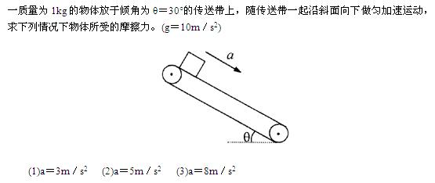
2.在一个倾角为30°、长为40m的斜面，

答案部分

一、单项选择题
1.
【正确答案】：B
【答疑编号10072994】

二、多项选择题
1.
【正确答案】：B
【答疑编号10072949】

2.
【正确答案】：C
【答疑编号10072950】

3.
【正确答案】：BC
【答疑编号10072953】

4.
【正确答案】：A
【答疑编号10072952】

5.
【正确答案】：C
【答疑编号10072956】

6.
【正确答案】：B
【答疑编号10072935】

7.
【正确答案】：AB
【答疑编号10072933】

8.
【正确答案】：BC
【答疑编号10072932】

9.
【正确答案】：D
【答疑编号10072931】

三、填空题
1.
【正确答案】：g sinθ；沿斜面向上；0。
【答疑编号10073067】

2.
【正确答案】：5m/(s²),10m/s,50m
【答疑编号10072982】

3.
【正确答案】：0.1;4$\sqrt{6}$
【答疑编号10072969】

4.
【正确答案】：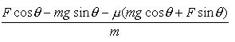
【答疑编号10072963】

5.
【正确答案】：0.2
【答疑编号10072960】

四、计算题
1.
【正确答案】：（1）2N 向上 （2） 0 （3）3N 向下
【答疑编号10072986】

2.
【正确答案】：6s
【答疑编号10072985】

